**5주차 코드 수정**

**2021112030 황지민**

가장 큰 수 찾기

#include <stdio.h>

#include <stdlib.h>

int main()

{

int a[10]={10,1,2,5,6,7,9,10,10,8};

int largest;

for (int i=1;i<10;i++){

if (a[i] > largest)

largest = a[i];

}

printf("%d",largest);

return 0;

}

C++로 되어있던 것을 C언어로 코딩해봤고 배열을 바꿔줬으나 별 차이는 없었고 큰 수를 잘 찾아내는 것을 확인 할 수 있었습니다.

만약 못 찾는 경우를 테스트 해보기 위해 배열을 못 찾는 경우로 바꾸어 코딩해봤습니다.

int a[10]={2,5,6,8,0,9,4,5,3,7}

int num = 10;

int I, found, location;

for( found = 0, i=0;i<10;i++){

if (a[i] == num){

location = i+1; found=1; break;

}

if (!found) printf(“search failed\n”);

else printf(“%d”,location);

매우 큰 수를 배열로 나타내기handling a large number

#include <stdio.h>

#include <stdlib.h>

int main()

{

int num=100, power=5 , result[1000], flag=0;

int mult, carry, i, k;

result[0] = 1;

for (k=1;k<1000;k++){

result[k]=0;

}

for (i=1;i<=power;i++){

carry = 0;

for(k=0;k<1000;k++){

mult = result[k]*num+carry;

result[k]=mult%10;

carry=mult/10;

}

}

printf("%d^%d is ",num,power);

for (k = 999;k>=0;k--){

if (result[k]>0) flag=1;

if (flag) printf("%d",result[k]);

}

}

원래는 팩토리얼을 계산 하는 것 이었지만 제곱을 계산하는 것으로 코드를 수정해봤습니다.

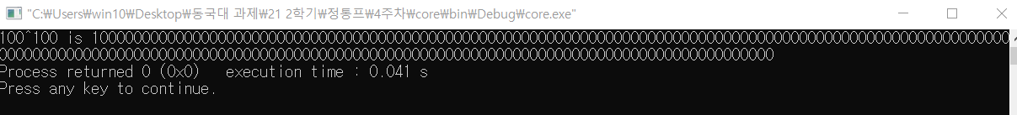

정상적으로 돌아가는 것을 확인 할 수있습니다.